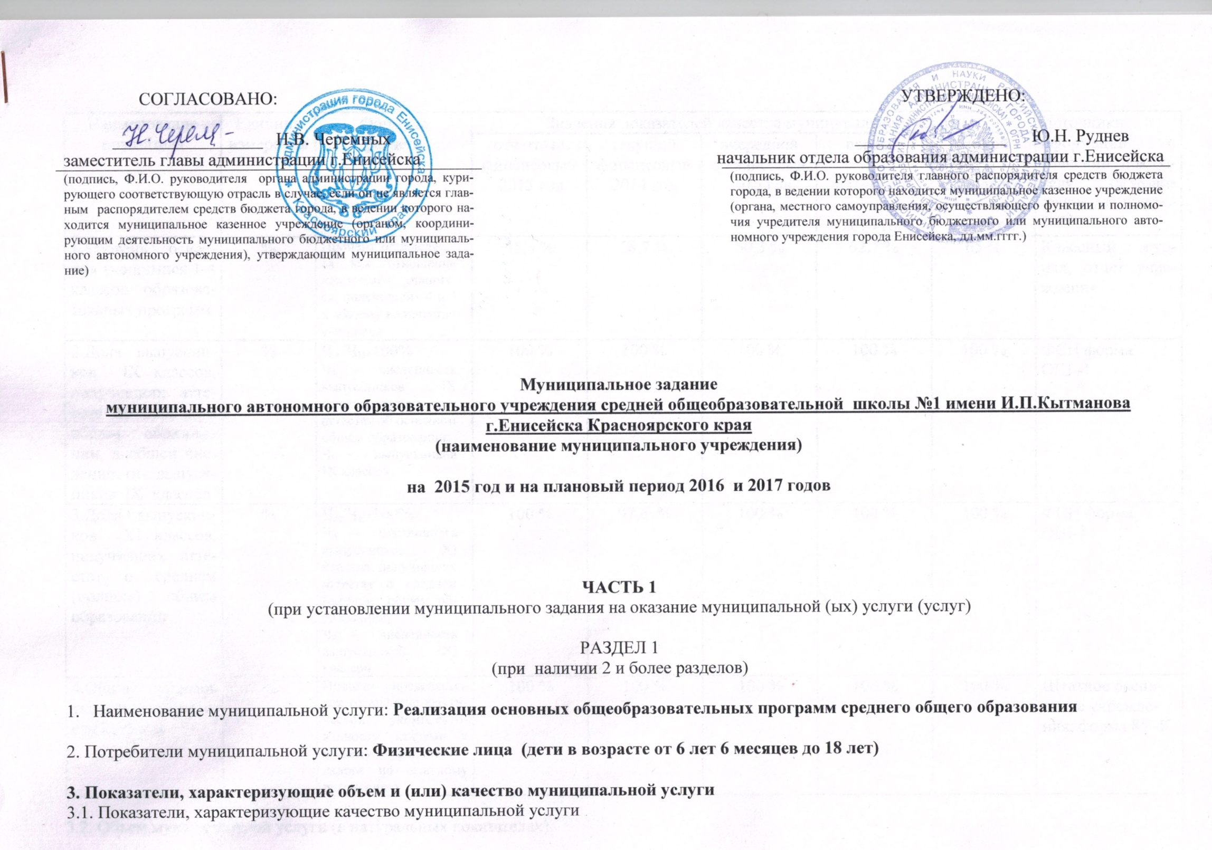

Наименование  показателя | Единица  измерения | Формула  расчета | Значения показателей качества муниципальной услуги |  |  |  |  | Источники нформации о значении показателя (исходные данные для перерасчета)
Наименование  показателя | Единица  измерения | Формула  расчета | отчетный  финансовый  2013 год | текущий  финансовый  2014 год | очередной  финансовый  2015 год | первый  год  планового  периода  2016 год | второй  год  планового  периода  2017 год
1.Уровень освоения учащимися 1-4 классов образовательных программ | % | Процент определяется как отношение количества учащихся, получивших 4 и 5 к общему количеству учащихся | 65,3 % | 58,7 % | 60,3 % | 62,7 % | 65 % | Классный журнал, отчет учреждения
2.Доля выпускников IX классов, получивших аттестат об основном общем образовании, в общей численности выпускников IX классов | % | Ч_{А}/Ч_{В*}100%  Ч_{А} – численность выпускников IX классов, получивших аттестат об основном общем образовании;  Ч_{В} - выпускников IX классов | 100 % | 100 % | 100 % | 100 % | 100 % | ФСН форма  ОШ -1
3.Доля выпускников XI классов, получивших аттестат о среднем (полном) общем образовании | % | Ч_{А}/Ч_{В*}100%  Ч_{А} – численность выпускников XI классов, получивших аттестат о среднем (полном) общем образовании;  Ч_{В} - численность выпускников XI классов | 100 % | 97,6 % | 100 % | 100 % | 100 % | ФСН форма  ОШ-1
4.Общий уровень укомплектованности кадрами | % | Процент определяется как отношение фактической укомплектованности кадрами к общему количеству кадров по штатному расписанию | 100 % | 100 % | 100 % | 100 % | 100 % | Штатное расписание учреждения, форма 85 -К

3.2. Объем муниципальной услуги (в натуральных показателях).

Наименование  показателя | Единица измерения | Формула  расчета | Значения показателей объема муниципальной услуги |  |  |  |  | Источник информации о значении показателя (исходные данные для его расчета)
Наименование  показателя | Единица измерения | Формула  расчета | отчетный финансовый 2013 год | текущий финансовый 2014 год | очередной финансовый  2015 год | первый год планового периода  2016 год | второй год планового периода  2017 год
Количество  обучающихся | чел. |  | 376 | 375 | 365 | 365 | 365 | комплектование

4. Порядок оказания муниципальной услуги
4.1. Нормативные правовые акты, регулирующие порядок оказания муниципальной услуги:
Постановление от 13.03.2014 № 83 –п «Об утверждении административного регламента «Предоставление информации об образовательных программах и учебных курсах, предметах, дисциплинах (модулях), учебных планах, годовых календарных графиках муниципальных образовательных учреждений, расположенных на территории города Енисейска Красноярского края».
Постановление администрации г.Енисейска от 17.06.2014 № 166 –п «Об утверждении положения о порядке и условиях формирования муниципального задания в отношении муниципальных учреждений, финансового обеспечения, оценки и установления контроля за их выполнением».
Постановление администрации г.Енисейска от 20.06.2014 № 168 –п «Об утверждении порядка изучения мнения населения города Енисейска о качестве оказания муниципальных услуг (выполнения работ)».
Постановление администрации г.Енисейска от 20.06.2014 № 169 –п «Об утверждении методических рекомендаций по формированию муниципальных заданий муниципальным учреждениям и контролю за их исполнением».

4.2. Порядок информирования потенциальных потребителей муниципальной услуги

Способ  информирования | Cостав размещаемой (доводимой)информации | Частота обновления  информации
1.Публичный доклад | 1. Общие характеристики учреждения  2. Особенности образовательного процесса  3. Условия осуществления образовательного процесса  4. Обеспечение безопасности жизни и деятельности ребенка в здании и на прилегающей к ДОУ территории  5. Кадровый потенциал учреждения  6. Финансовые ресурсы и их использование  7. Решения, принятые по итогам общественного обсуждения  8. Выводы по проведенному анализу и перспективы развития. Планируемые структурные преобразования в учреждении | 1 раз в год
2.Сайт учреждения | 1. Обязательный специальный раздел сайта «Общие сведения об образовательном учреждении (организации)», включающий следующие подразделы:  -основные сведения (информация о дате создания учреждения, об учредителе, местонахождении, режиме, графике работы, контактных телефонах, адрес электронной почты)  -структура и органы управления образовательным учреждением (организацией)  - документы (копии правоустанавливающих документов, отчет о результатах самообследования, документ об оказании платных образовательных услуг, в том числе образец договора об оказании платных образовательных услуг, документ об утверждении стоимости обучения по каждой образовательной программе, предписания органов, осуществляющих государственный контроль (надзор) в сфере образования, отчеты об исполнении предписаний.  - образование (информация о реализуемых уровнях образования, формах обучения, об описании образовательной программы с приложение ее копии, об учебном плане с приложением его копии)  - образовательные стандарты  - руководство, педагогический (научно –педагогический) состав (ФИО руководителя учреждения, его заместителей, их контактные телефоны, о персональном составе педагогических работников с указанием уровня образования, квалификации и опыта работы, данные о повышении квалификации)  - материально –техническое обеспечение и оснащенность образовательного процесса  - стипендии и иные виды материальной поддержки  - платные образовательные услуги  -финансово –хозяйственная деятельность  - вакантные места для приема (перевода) | По мере изменения данных
3. Информационные стенды | 1.Информация о режиме работы  2. Справочная информация  3. Информация о процедуре предоставления муниципальной услуги | По мере изменения данных
4.Сайт администрации г.Енисейска, электронный адрес: www.eniseysk.com | 1. Порядок информирования о правилах предоставления муниципальной услуги размещается на официальном сайте администрации города Енисейска | По мере необходимости

5.Основания для досрочного прекращения исполнения муниципального задания
1.Исключение муниципальной услуги (работы) из перечня (реестра) муниципальных услуг (работ)
2. Окончание периода, на который выданы разрешительные документы (лицензия, свидетельство об аккредитации)
3. Ликвидация учреждения

Нормативные правовые акты:
Федеральный закон от 29.12.2012 № 273-ФЗ «Об образовании в Российской Федерации»
Постановление администрации г.Енисейска от 31.12.2010 № 391 -п «Об утверждении положения «О порядке ликвидации муниципальных образовательных учреждений»

6. Муниципальная услуга предоставляется бесплатно
7. Порядок контроля за исполнением муниципального задания
Формы контроля | Периодичность | Органы, осуществляющие контроль за оказанием муниципальной услуги
1.Камеральные проверки | По мере поступления отчетности | Министерство образования и науки Красноярского края, Служба по контролю в сфере образования, Центр оценки качества образования, Отдел образования администрации города Енисейска, директор учреждения
2.Плановые проверки | Согласно плану –графику инспекционного контроля | Министерство образования и науки Красноярского края, Служба по контролю в сфере образования, Центр оценки качества, Отдел образования администрации города Енисейска.
3.Внеплановые проверки | Рассмотрение жалоб на работу исполнителя (по мере поступления) | Министерство образования и науки Красноярского края, Отдел образования администрации города Енисейска.
4.Контроль за своевременностью предоставления отчета о выполнении муниципального задания | Ежегодно в течение 15 дней со дня предоставления отчета | Отдел образования администрации г, Енисейска

8. Требования к отчетности об исполнении государственного задания
8.1. Форма отчета об исполнении муниципального задания

Наименование  показателя | Единица  измерения | Значение, утвержденное в муниципальном задании на отчетный год финансовый год | Фактическое значение за отчетный  финансовый год | Характеристика причин отклонения от запланированных  значений | Источник (и)информации о фактическом  значении показателя
1.Уровень освоения учащимися 1-4 классов образовательных программ | %
2.Доля выпускников IX классов, получивших аттестат об основном общем образовании, в общей численности выпускников IX классов | %
3.Доля выпускников XI классов, получивших аттестат о среднем (полном) общем образовании | %
4.Общий уровень укомплектованности кадрами

8.2. Сроки представления отчетов об исполнении муниципального задания
Отчет по оценке качества оказания муниципальных услуг, оценке эффективности и результативности выполнения муниципального задания в срок до 1 февраля года, следующего за отчетным годом, предоставляется в отдел образования администрации г.Енисейска и размещается на сайте образовательного учреждения (организации).
Отчет по результатам проведения самообследования размещается на сайте учреждения не позднее 1 сентября текущего года.

8.3. Иные требования к отчетности об исполнении муниципального задания
Отчет об исполнении муниципального задания должен содержать пояснительную записку.

9. Иная информация, необходимая для исполнения (контроля за исполнением) муниципального задания

РАЗДЕЛ 2
(при наличии 2 и более разделов)

1. Наименование муниципальной услуги: Организация горячего питания обучающихся, воспитанников образовательных учреждений
2. Потребители муниципальной услуги: Физические лица (дети в возрасте от 6 лет 6 месяцев до 18 лет)

3. Показатели, характеризующие объем и (или) качество муниципальной услуги
3.1. Показатели, характеризующие качество муниципальной услуги

Наименование  показателя | Единица  измерения | Формула  расчета | Значения показателей качества муниципальной услуги |  |  |  |  | Источник информации о значении показателя (исходные данные для перерасчета)
Наименование  показателя | Единица  измерения | Формула  расчета | отчетный  финансовый  2013 год | текущий  финансовый  2014 год | очередной  финансовый  2015 год | первый  год  планового  периода  2016 год | второй  год  планового  периода  2017 год
1. Доля детей, охваченных горячим питанием | % | Процент определяется как отношение количества обучающихся, охваченных горячим питанием к общему количеству обучающихся | 100 % | 100 % | 100 % | 100 % | 100 % | отчет учреждения
2. Общий уровень укомплектованности школьной столовой кадрами | % | Процент определяется как отношение фактической укомплектованности кадрами к общему количеству кадров по штатному расписанию | 100 % | 100 % | 100 % | 100 % | 100 % | отчет учреждения
3.Степень обеспечения оборудованием и инвентарем школьных столовых для обеспечения полноценного питания детей | % | Процент определяется как отношение фактической укомплектованности школьной столовой ктребуемому перечнюоборудования | 100 % | 100 % | 100 % | 100 % | 100 % | отчет учреждения

3.2. Объем муниципальной услуги (в натуральных показателях).

Наименование  показателя | Единица измерения | Формула  расчета | Значения показателей объема муниципальной услуги |  |  |  |  | Источник информации о значении показателя (исходные данные для его расчета)
Наименование  показателя | Единица измерения | Формула  расчета | отчетный финансовый 2013 год | текущий финансовый 2014 год | очередной финансовый  2015 год | первый год планового периода  2016 год | второй год планового периода  2017 год
Количество  обучающихся, охваченных горячим питанием | чел. |  | 358 | 318 | 350 | 350 | 350 | отчет учреждения

4. Порядок оказания муниципальной услуги
4.1. Нормативные правовые акты, регулирующие порядок оказания муниципальной услуги:
Постановление от 13.03.2014 № 83 –п «Об утверждении административного регламента «Предоставление информации об образовательных программах и учебных курсах, предметах, дисциплинах (модулях), учебных планах, годовых календарных графиках муниципальных образовательных учреждений, расположенных на территории города Енисейска Красноярского края».
Постановление администрации г.Енисейска от 17.06.2014 № 166 –п «Об утверждении положения о порядке и условиях формирования муниципального задания в отношении муниципальных учреждений, финансового обеспечения, оценки и установления контроля за их выполнением».
Постановление администрации г.Енисейска от 20.06.2014 № 168 –п «Об утверждении порядка изучения мнения населения города Енисейска о качестве оказания муниципальных услуг (выполнения работ)».
Постановление администрации г.Енисейска от 20.06.2014 № 169 –п «Об утверждении методических рекомендаций по формированию муниципальных заданий муниципальным учреждениям и контролю за их исполнением».

4.2. Порядок информирования потенциальных потребителей муниципальной услуги

Способ  информирования | Cостав размещаемой (доводимой)информации | Частота обновления  информации
1.Публичный доклад | 1. Общие характеристики учреждения  2. Особенности образовательного процесса  3. Условия осуществления образовательного процесса  4. Обеспечение безопасности жизни и деятельности ребенка в здании и на прилегающей к ДОУ территории  5. Кадровый потенциал учреждения  6. Финансовые ресурсы и их использование  7. Решения, принятые по итогам общественного обсуждения  8. Выводы по проведенному анализу и перспективы развития. Планируемые структурные преобразования в учреждении | 1 раз в год
2.Сайт учреждения | 1. Обязательный специальный раздел сайта «Общие сведения об образовательном учреждении (организации)», включающий следующие подразделы:  -основные сведения (информация о дате создания учреждения, об учредителе, местонахождении, режиме, графике работы, контактных телефонах, адрес электронной почты)  -структура и органы управления образовательным учреждением (организацией)  - документы (копии правоустанавливающих документов, отчет о результатах самообследования, документ об оказании платных образовательных услуг, в том числе образец договора об оказании платных образовательных услуг, документ об утверждении стоимости обучения по каждой образовательной программе, предписания органов, осуществляющих государственный контроль (надзор) в сфере образования, отчеты об исполнении предписаний.  - образование (информация о реализуемых уровнях образования, формах обучения, об описании образовательной программы с приложение ее копии, об учебном плане с приложением его копии)  - образовательные стандарты  - руководство, педагогический (научно –педагогический) состав (ФИО руководителя учреждения, его заместителей, их контактные телефоны, о персональном составе педагогических работников с указанием уровня образования, квалификации и опыта работы, данные о повышении квалификации)  - материально –техническое обеспечение и оснащенность образовательного процесса  - стипендии и иные виды материальной поддержки  - платные образовательные услуги  -финансово –хозяйственная деятельность  - вакантные места для приема (перевода) | По мере изменения данных
3. Информационные стенды | 1.Информация о режиме работы  2. Справочная информация  3. Информация о процедуре предоставления муниципальной услуги | По мере изменения данных
4.Сайт администрации г.Енисейска, электронный адрес: www.eniseysk.com | 1. Порядок информирования о правилах предоставления муниципальной услуги размещается на официальном сайте администрации города Енисейска | По мере необходимости

5.Основания для досрочного прекращения исполнения муниципального задания
1.Исключение муниципальной услуги (работы) из перечня (реестра) муниципальных услуг (работ)
2. Окончание периода, на который выданы разрешительные документы (лицензия, свидетельство об аккредитации)
3. Ликвидация учреждения

Нормативные правовые акты:
Федеральный закон от 29.12.2012 № 273-ФЗ «Об образовании в Российской Федерации»
Постановление администрации г.Енисейска от 31.12.2010 № 391 -п «Об утверждении положения «О порядке ликвидации муниципальных образовательных учреждений»

6. Предельные цены (тарифы) на оплату муниципальной услуги в случаях, если федеральным законом предусмотрено их оказание на платной основе, либо порядок установления указанных цен (тарифов) в случаях, установленных законодательством Российской Федерации

6.1. Нормативный правовой акт, устанавливающий цены (тарифы) либо порядок их установления
6.2. Орган, устанавливающий цены (тарифы) ____________________________________________________________________

6.3. Значения предельных цен (тарифов)
Наименование муниципальной услуги | Цена (тариф),  единица измерения
1.Реализация основных общеобразовательных программ дошкольного образования

7. Порядок контроля за исполнением муниципального задания

Формы контроля | Периодичность | Органы, осуществляющие контроль за оказанием муниципальной услуги
1.Камеральные проверки | По мере поступления отчетности | Министерство образования и науки Красноярского края, Служба по контролю в сфере образования, Центр оценки качества, Отдел образования администрации города Енисейска, директором учреждения
2.Плановые проверки | Согласно плану –графику инспекционного контроля | Министерство образования и науки Красноярского края, Служба по контролю в сфере образования, Центр оценки качества, Отдел образования администрации города Енисейска.
3.Внеплановые проверки | Рассмотрение жалоб на работу исполнителя (по мере поступления) | Министерство образования и науки Красноярского края, Отдел образования администрации города Енисейска.
4.Контроль за своевременностью предоставления отчета о выполнении муниципального задания | Ежегодно в течение 15 дней со дня предоставления отчета | Отдел образования администрации г, Енисейска

8. Требования к отчетности об исполнении государственного задания
8.1. Форма отчета об исполнении муниципального задания

Наименование  показателя | Единица  измерения | Значение, утвержденное в муниципальном задании на отчетный год финансовый год | Фактическое значение за отчетный  финансовый год | Характеристика причин отклонения от запланированных  значений | Источник (и)информации о фактическом  значении показателя
1. Доля детей, охваченных горячим питанием | %
2. Общий уровень укомплектованности школьной столовой кадрами | %
3.Степень обеспечения оборудованием и инвентарем школьных столовых для обеспечения полноценного питания детей | %

8.2. Сроки представления отчетов об исполнении муниципального задания
Отчет по оценке качества оказания муниципальных услуг, оценке эффективности и результативности выполнения муниципального задания в срок до 1 февраля года, следующего за отчетным годом, предоставляется в отдел образования администрации г.Енисейска и размещается на сайте образовательного учреждения (организации).
Отчет по результатам проведения самообследования размещается на сайте учреждения не позднее 1 сентября текущего года.

8.3. Иные требования к отчетности об исполнении муниципального задания
Отчет об исполнении муниципального задания должен содержать пояснительную записку.

9. Иная информация, необходимая для исполнения (контроля за исполнением) муниципального задания

ЧАСТЬ 2
(формируется при установлении муниципального задания на выполнение муниципальной (ых)
работы (работ) и содержит требования к выполнению работы (работ)

РАЗДЕЛ 1
(при наличии 2 и более разделов)

1. Наименование муниципальной работы
_________________________________________________________________________________________________________________________
Содержание работы: ____________________________________________________________________________________________________
2. Показатели, характеризующие объем и (или) качество работы.
2.1. Показатели, характеризующие качество муниципальной работы

Наименование показателя | Единица измерения | Формула расчета | Значения показателей качества муниципальной услуги |  |  |  |  | Источник информации о значении показателя  (исходные данные для его расчета)
Наименование показателя | Единица измерения | Формула расчета | отчетный финансовый год | текущий финансовый год | очередной финансовый год | первый год планового периода | второй год планового периода
1.
2.2. Показатели, характеризующие объем муниципальной услуги (в натуральных показателях)

Наименование показателя | Единица измерения | Формула расчета | Значения показателей объема муниципальной услуги |  |  |  |  | Источник информации о значении показателя (исходные данные для его расчета)
Наименование показателя | Единица измерения | Формула расчета | отчетный финансовый год | текущий финансовый год | очередной финансовый год | первый год планового периода | второй год планового периода
1.

3. Основания для досрочного прекращения муниципального задания
_________________________________________________________________________________________________________________________

4. Порядок контроля за исполнением муниципального задания

